УВАЖАЕМЫЕ РОДИТЕЛИ!

ДЕВОЧКИ И МАЛЬЧИКИ!

ПРИВЕТСТВУЕМ ВАС
В НАШЕЙ ТВОРЧЕСКОЙ МАСТЕРСКОЙ:
«ФАНТАЗИРУЕМ, ТВОРИМ, КОНСТРУИРУЕМ»
И сегодня у нас с вами конструирование из природного материала «Птица»!
Конструирование - это увлекательное и полезное занятие. Выполняя предлагаемую работу, ребёнок учится целесообразно, бережно использовать дары природы. В процессе создания объемных поделок у ребёнка развивается мелкая моторика рук, глазомер, пространственная ориентировка, воспитываются трудолюбие и усидчивость. Создавая поделку, ребенок часто экспериментирует с природным материалом, знакомясь с его свойствами и учитывая их при выборе приемов выполнения изделия.

Предлагаем вам рассмотреть вместе с ребенком иллюстрации птиц.
Задайте вопросы:
1. Знакомы ли тебе птицы?
2. Где ты видел этих птиц? (на улице, на картинках)
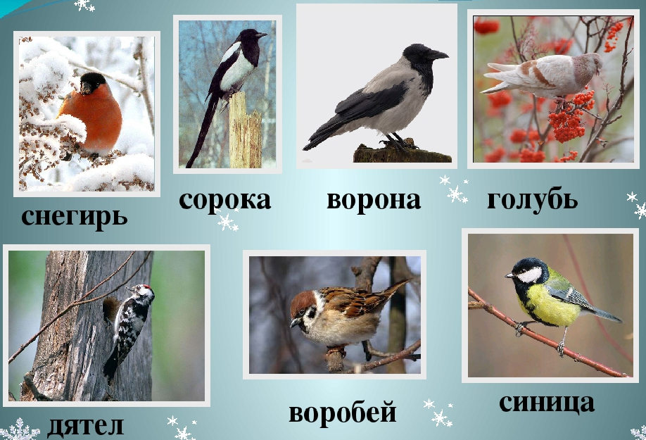

Рассмотрите схему строения птицы, уточните у ребёнка, из каких основных частей она состоит?

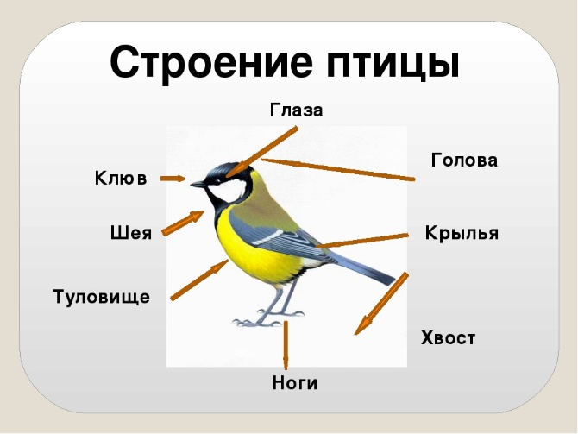

Предложите ребёнку отгадать загадки и рассмотреть иллюстрации:
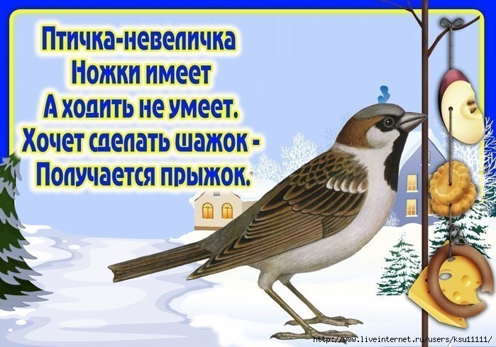
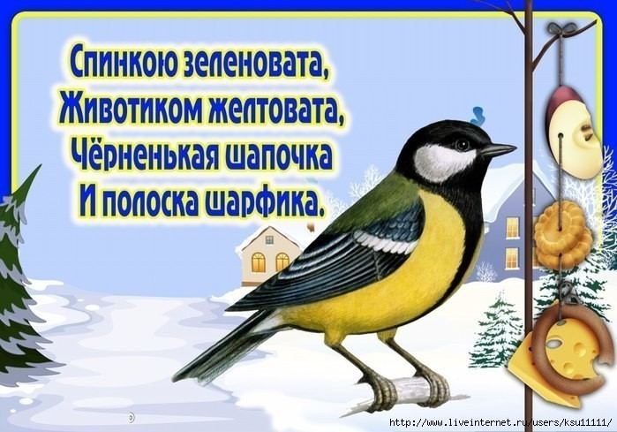
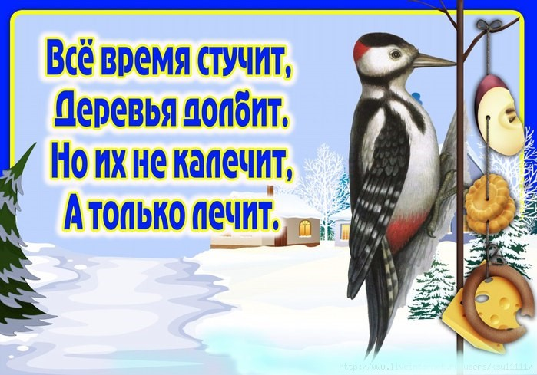
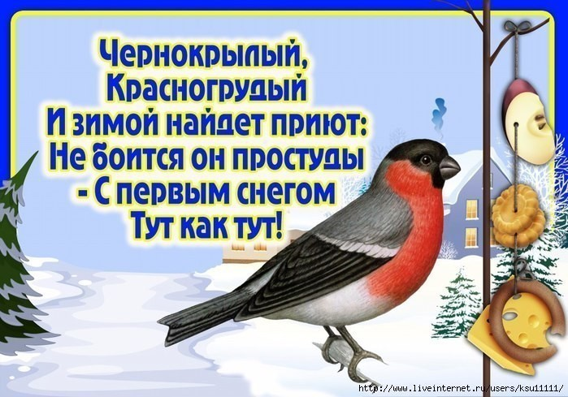
Представляем вашему вниманию ссылку на видео, посмотрите его вместе с ребёнком "Птицы - лесные жители": http://www.youtube.com/watch?v=0_VXDeDR1Oo

Проведите физкультминутку:
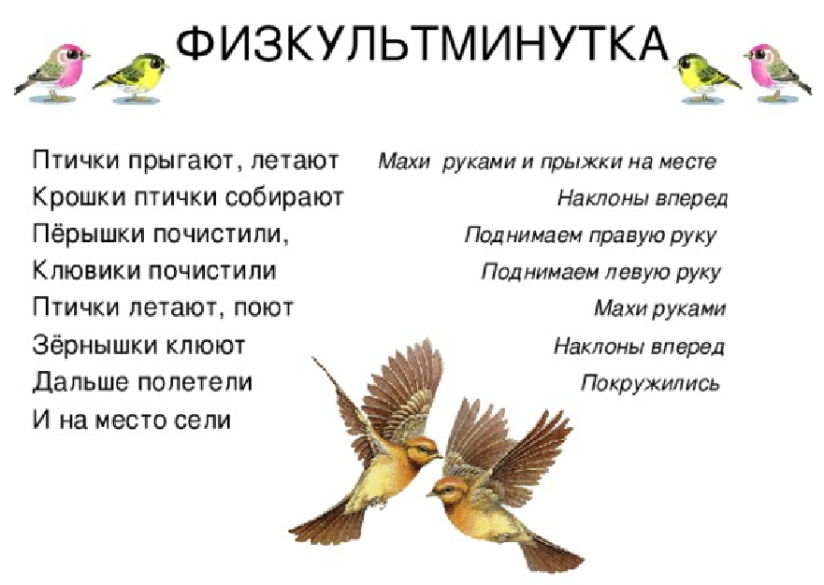

Настала пора вам вместе с ребёнком изготовить птицу из природного материала:
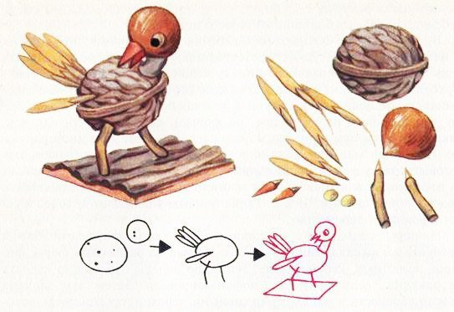
Для работы вам будет необходим следующий материал:
- грецкий орех, лесной орех;
- семена клена;
- 2 палочки;
- пластилин коричневого цвета, чёрного, белого;
- картон коричневый для подставки.
Обязательно обратите внимание на рабочее место ребёнка, чтобы были все необходимые материалы и инструменты. Постоянно напоминайте ребёнку, что он самостоятельно выбирает детали и делает птицу. Соединяет голову с туловищем при помощи пластилина, добавляет крылья, хвост, лапки прикрепляет глаза.

Описание:
При помощи пластилина соединяем две половинки грецкого ореха (туловище), к туловищу нужно прикрепить с помощью пластилина в нижней части две веточки средней толщины - это лапки. Голову - лесной орех - соединить с шеей, сделанной из пластилина, и с туловищем. При помощи пластилина прикрепляем с боков туловища семена клена (крылья) и сзади (хвост). Делаем из пластилина два маленьких шарика – глаза, и закрепляем их на голове, катаем маленький жгутик - клюв и закрепляем его. Готовую птичку с помощью пластилина закрепляем на крышечке - подставке.

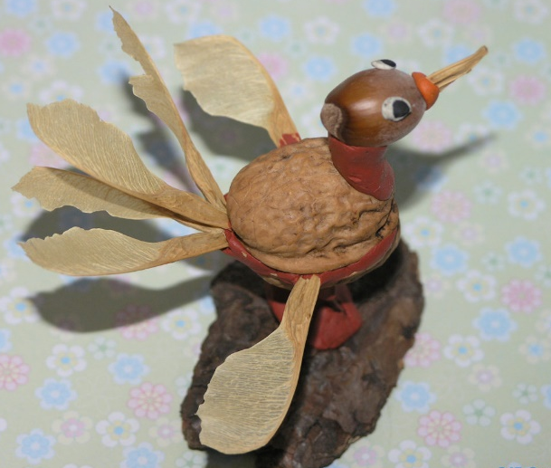

Успехов вам и вашим детям!
Мы надеемся, что наши занятия помогут Вам и вашим детям провести с пользой время.
С уважением, педагоги МБДОУ ДС «Чебурашка» г. Волгодонска

Используемая литература: Л. И. Куцакова «Конструирование и художественный труд в детском саду», стр. 79.

